Технические требования к разработке оригинал-макета предоставляемым заказчиком.
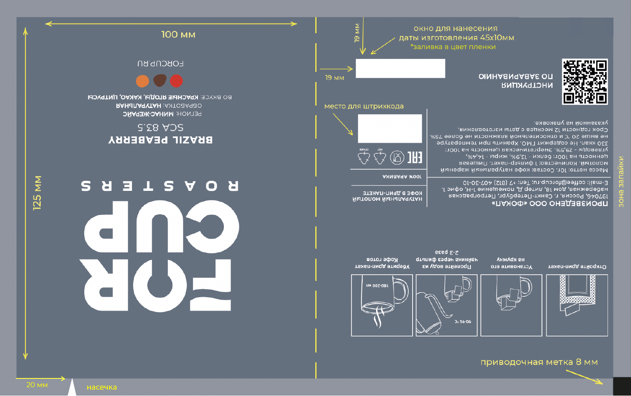

- Размещение рисунков на зоне запайки по линии приводочной метки не допускаестя. (на схеме зона выделена бледно голубым цветом)
- Приводочная метка должна быть контрастная к фону (черная на светлом фоне или белая на темном)
- Точность обрезки конверта +/- 2 мм

- Размер готового конверта 100х125 мм, в развертке 200х125 мм
- Маркировка упаковки:
- Значки: ХАССП / ЕАС / РСТ – если требуется

Уважаемый клиент! Для максимально быстрого получения вашего заказа, перед началом работы над дизайн макетами ознакомитесь с рекомендациями по созданию файлов для цифровой печати.

Обязательно | Формат исходного векторного файла: *.ai либо *.pdf
 | Если вы создаете файл в программе Adobe Illustrator, в таком случае сохраните его пожалуйста в версии 21.1 и более ранние
 | Дополнительно предоставьте пожалуйста файл предварительного просмотра в формате *.jpg (RGB, не менее 150dpi), полностью соответствующий предоставляемому рабочему файл
Недопустимо | Файлы, созданные путем импортирования из программы COREL DRAW
 | PDF файлы, представляющие собой сепарации по цветам
Обязательно | Цветовое пространство CMYK. Цветовой профиль Euroscale Coated V2.
 | Векторный файл разделите пожалуйста по слоям. На отдельных слоях расположите: текст, логотипы, растровую графику, техническую информацию (размеры, направляющие, слои белил, фотометки, различные выборочные лаки, клей) и т.п.
 | Если вы использовали эффекты прозрачности (тени, полупрозрачные полигоны и т.п.) организуйте их как отдельные элементы, не растрируя с элементами, находящимися под ними.
 | Все текстовые блоки, штрих коды и символы переведите пожалуйста в кривые.
 | Растровая графика, использованная в макете выложите пожалуйста отдельным файлом в фоматах *.psd либо *.tif с сохранением структуры слоев.
Минимально-допустимое разрешение растровой графики –
300dpi.
Недопустимо | Сложносоставные изображения, сведенные в один слой
 | Кастомные пантоны недопустимы
Обязательно | Точные размеры макета и расположение элементов
Недопустимо | Запросы на изменения текстовых блоков, изменения графических элементов (перемещение, редактирование, ретушь, перекрашивание и т.п.)
Возможны по запросу (увеличит время исполнения заказа) | Корректировки, вызванные технологической необходимостью
Важно знать! | На машине цифровой печати отсутствует возможность имитировать пантоны с эффектом металлизации (871С, 872С, 873С, 874С, 875С, 876С, 877С). Также возможна погрешность при имитировании некоторых пантонов.

